

泰顺县网上投标系统
使用手册

技术支持：13008905686 黄工 13777127211 李工
单位电话：0574-86820818 0574-86820828
传 真：0574-86820818-816
单 位：宁波杰锐软件有限公司
地 址：宁波市科技园区创苑路750号宁波市软件产业园D座202
邮 编：315800

目录
1. 数据申报 3
1.1. 重要事项 3
1.1.1. 软件网址：http://www.tsztb.cn/wstb/ 3
1.1.2. 企业注册 3
1.2. 数据完善及保存 5
2. 网上报名 10
2.1. 重要事项 10
2.1.1. 登录 10
2.1.2. 报名 11
2.2. 使用说明 12
2.2.1. 可报名列表 12
2.2.2. 报名 12
2.2.3. 标书下载列表 14
3. 密码修改 14

数据申报

重要事项

软件网址：http://www.tsztb.cn/wstb/
办理交易证及用户U盾流程：
1）投标人须首先在泰顺县公共资源交易中心（以下简称交易中心）网站进行身份注册，
（http://www.tsztb.cn/wstb/register.aspx），并填写完善全部公司资料。
2）资料完善后到交易中心二楼工程交易科办理交易证，办理交易证需提供以下材料：①交易员身份证明，即身份证、养老保险证或岗位证书；②交易员法人委托书或企业介绍信；③企业管理人员“三类人员”A类证书原件及复印件并加盖单位公章：即法定代表人、企业经理、企业分管安全生产的副经理（须提供任职文件的原件）以及企业技术负责人的A类证书；④资质证书副本、营业执照副本、安全生产许可证的原件及复印件并加盖单位公章。
3）由工程交易科打印交易席位费缴款单，投标人持缴款单到一楼银行窗口缴费。
3）投标人到一楼银行窗口除缴清交易席位费用外，需同时到综合窗口（大厅进门第一个窗口）现金购买U盾（含U盾购买一次性费用及维护费），领取U盾及发票。
4）投标人到银行窗口缴款后，去交易中心二楼财务科，凭交易席位费回执单领取席位费发票，然后至交易中心工程交易科办理交易席位。
5)凭U盾登录网上投标系统，先报名，报名后可下载电子标书。网上投标系统地址：http://www.tsztb.cn/wstb
注：U盾一次性购买费用为200元/个
U盾维护费按年交费为800元/年，按月交费为150元/月

企业注册
企业在办理席位及购买U盾前，先需要注册会员，打开网页http://www.tsztb.cn/wstb/register.aspx弹出以下页面：

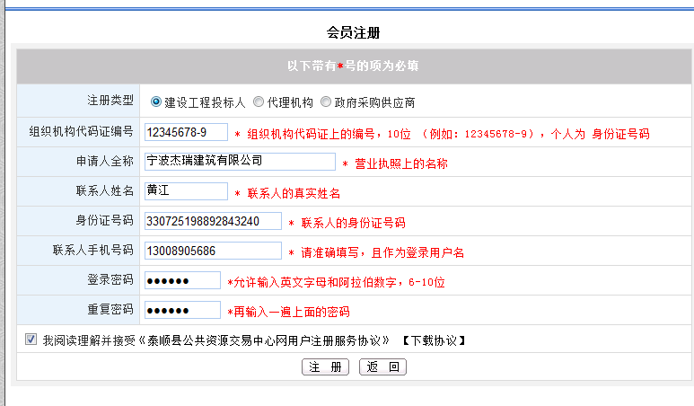
注意：带*的为必填项，“注册类型”根据请选择 【建设工程投标人】，“联系人手机号码”为登录的临时用户名，例如【上图】注册的：13008905686。这个用户名仅在申报时临时使用，投标人报名需先向中心申购 U盾 ，使用U盾登录系统才能报名及下载电子标书。

注册完成返回登录界面，输入用户名，密码以及验证码进行登录，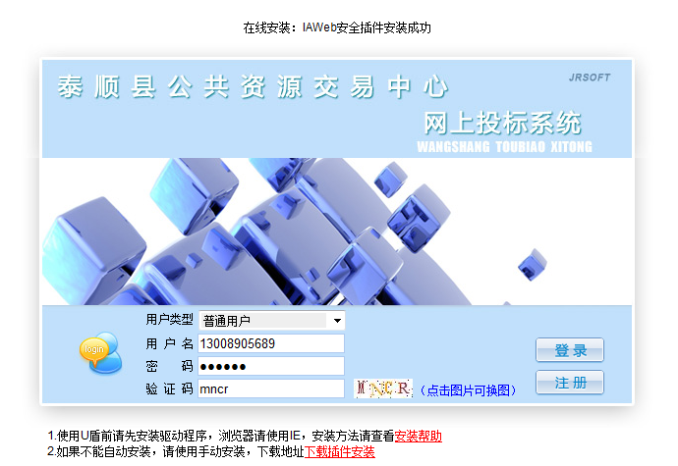

数据完善及保存
登录成功后，进行数据的填写，操作如下：
- 登录成功后，系统总共有“基本情况”、“营业执照”、“简介”、“安全生产”、 “信用档案”等功能菜单以及对应相应的表单操作。
- “基本情况”界面的操作，如下图填写好相关的信息，然后点击“保存”按钮
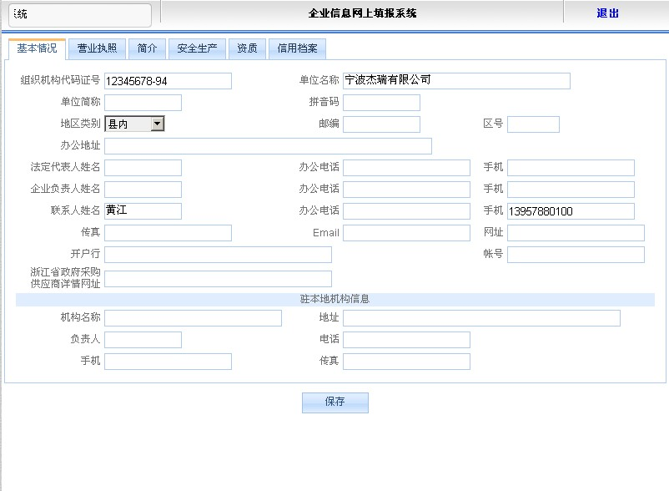

- “营业执照”，填写相关信息然后点击“保存”按钮。
注意：【注册资金】处请只能输入 数字，如果是外币的请换成人民币后录入。
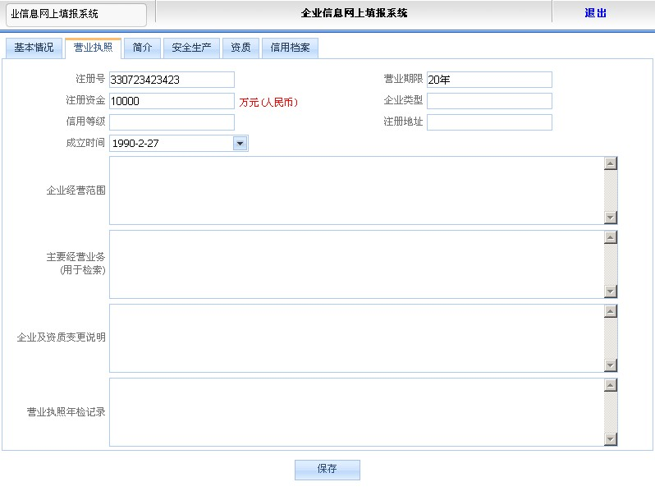

- “简介”，填写相关信息并点击保存按钮
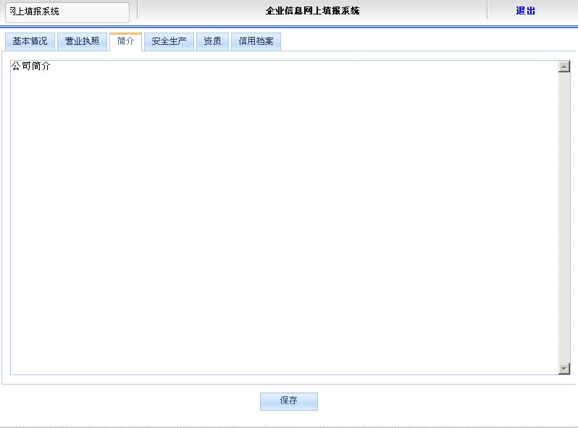

- “安全生产”，填写相关信息并保存，有效日期无截止日期的可以填写【2100-01-01】。
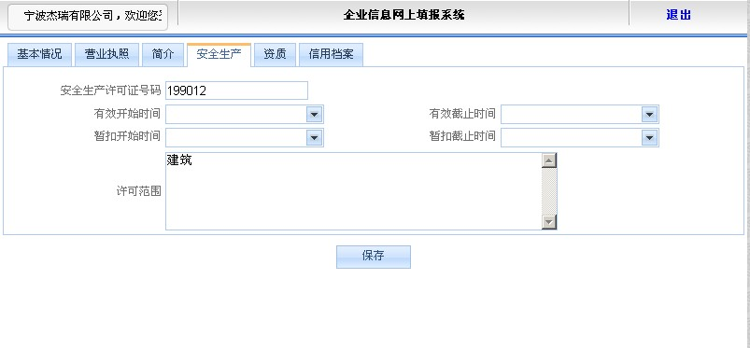

- “资质”，点击“新建”按钮填写相关内容。
注意：一个公司只允许出现一个【主项资质】，资质无截止日期的可以填写【2100-01-01】。
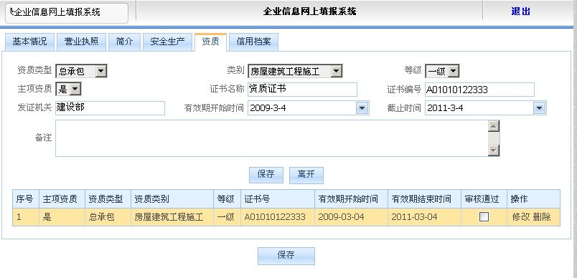

- “信用档案”，点击“新建”按钮创建信息。
此页面为选择性输入，不是必须输入的信息。
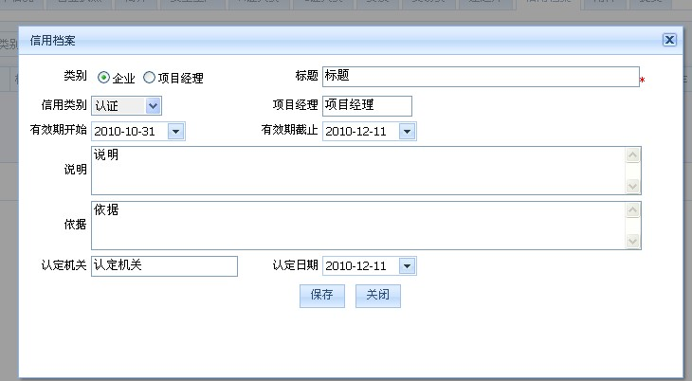
注意：点击“类别”按钮，可以切换类别的排序，如下图：
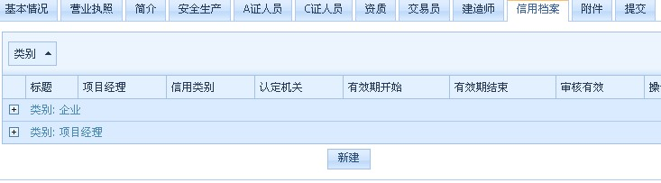

资料全部填写好后，到交易中心办理席位及U盾手续。

网上报名

重要事项

登录
只有用【U盾】才能进行网上报名和标书下载，【U盾】跟交易员绑定，一个交易员对应一个【U 盾】。
【U 盾】请向中心申购。
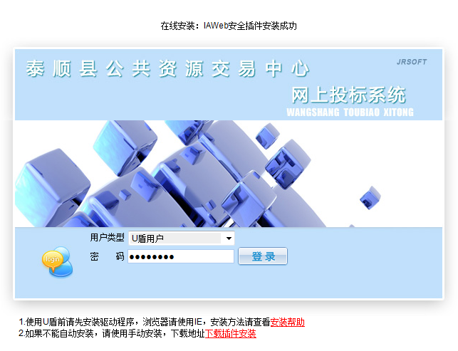
第一次使用，需要安装U盾，根据页面下方的提示安装驱动。
注意：页面最上方出现 “”说明U盾驱动安装成功。
插入U盾，输入密码，即可登录系统。

报名
  - 报名的时候系统会对企业资质和项目负责人资质做检查，只有符合招标公告资质要求的企业才能网上报名。
  - 对席位是否有效进行检查，席位在有效期内的企业系统才接受网上报名。

使用说明

可报名列表
交易员登录办公平台，将会显示公告列表页面，如下图：
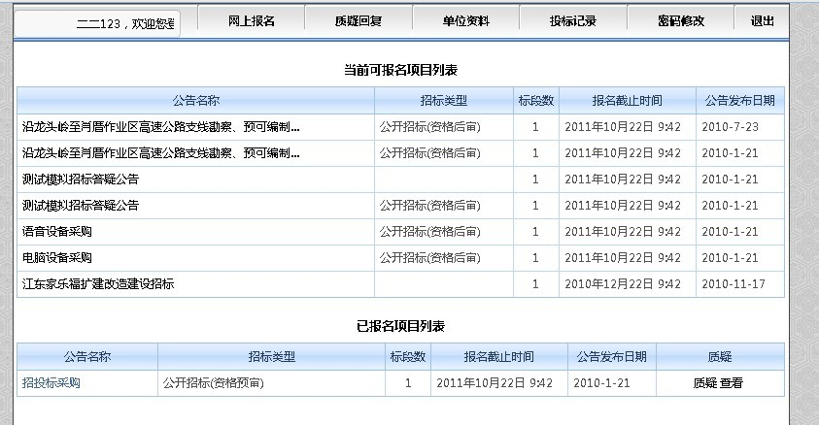
上一部分，【可报名列表】指的是还在报名的项目列表。
下一部分，【已报名列表】指的是已经报过名的项目列表。

报名
点击上图“公告名称”里的【项目名称】，进入以下界面，此时系统将首先检查席位有效性，如果席位过期，会弹出以下窗口，报名失败。
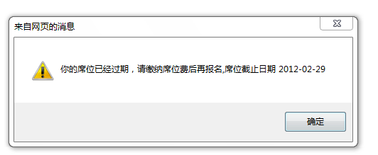
如果席位有效，可以网上报名，出现以下页面。

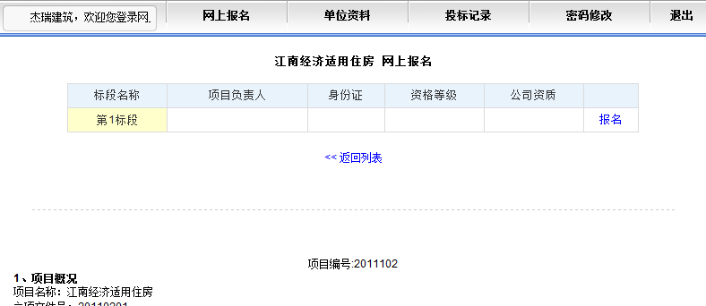

点击蓝色的“报名”按钮，在以下页面中输入 项目负责人信息和报名资质信息，点击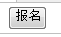按钮完成网上报名。
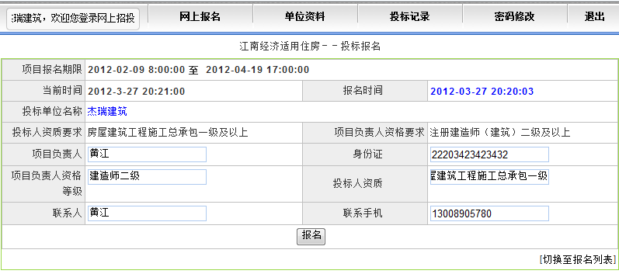
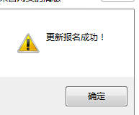

标书下载列表
报名成功后自动返回到【标书下载】页面。
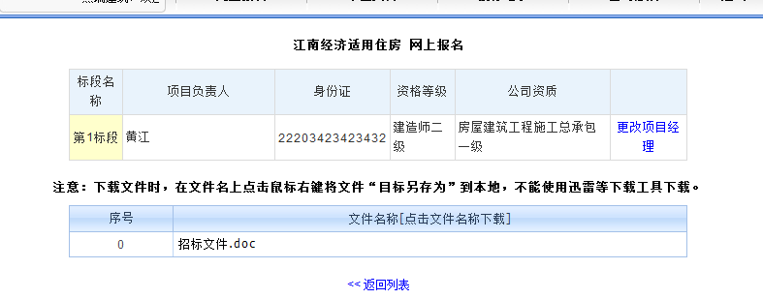
注意：下载文件时，在文件名上点击鼠标右键将文件“目标另存为”到本地，不能使用迅雷等下载工具下载。

密码修改

点击菜单栏中的“密码修改”项可进行密码修改操作。如下图所示：
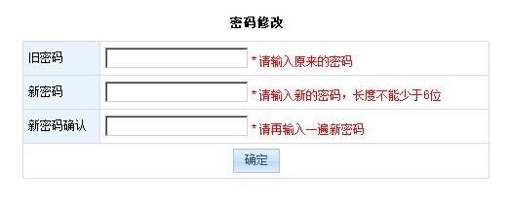
按照页面上的提示操作即可修改密码。

